双击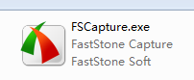打开软件，出现此窗口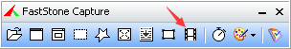，单击箭头所指的“屏幕录像机”，出现兑换窗口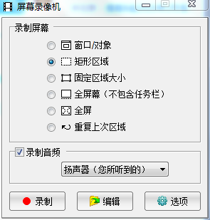，选择录屏范围，点击录制就好了。

